Акция

по профилактике детского дорожного травматизма

«Внимание-Дети!»

В целях привлечения внимания общественности к вопросу о состоянии детского дорожно–транспортного травматизма, необходимости обеспечения безопасности детей на дороге, в рамках проведения месячника по профилактике детского дорожно-транспортного травматизма, 25 сентября 2015 года, с 12.00 до 14.00 , на территории сельской администрации с.п.Заюково проводилась целевая профилактическая пропагандистская акция «Внимание-Дети!». На дороге , с инспектором по пропаганде ОГИБДД МО МВД Россия «Баксанский» младшим лейтенантом полиции Каранашевой Ж.Ю. ,соцпедагогом Гуковой М.А., руководителем ЮИД, проводили профилактическую и разъяснительную работу с водителями члены ученического самоуправления МОУ «СОШ №4» «Новое поколение». При беседе ребята призывали водителей быть предельно внимательными, взаимовежливыми, убеждали взрослых участников дорожного движения не садиться за руль в нетрезвом состоянии, не превышать скорость, уступать дорогу детям, всегда останавливаться при подъезде к «зебре», а самое главное, не нарушать правила дорожного движения.
Ребята напомнили водителям, что нарушая эти правила, они подвергают себя и других большой опасности. А ведь среди детей и пешеходов могут быть и их дети.
Члены ученического комитета самоуправления выстроились вдоль автомобильной стоянки с транспарантами, на которых были обращения к водителям быть к пешеходам снисходительными, терпимыми, доброжелательными и вместе делать дорогу безопасной.
Дети раздали водителям красочно оформленные предупредительные листовки-обращения «Пристегнись и пристегни ребёнка!»

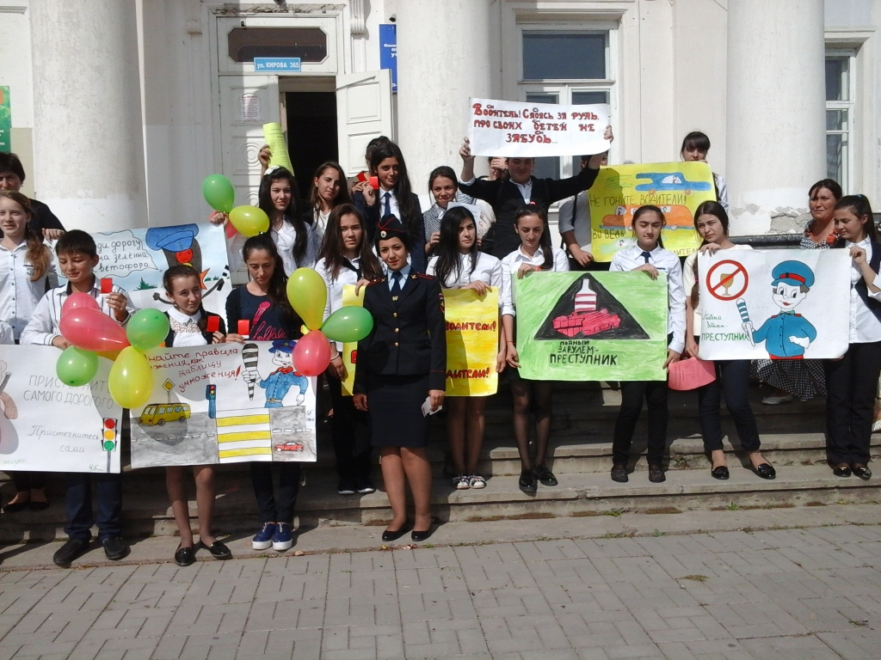 | 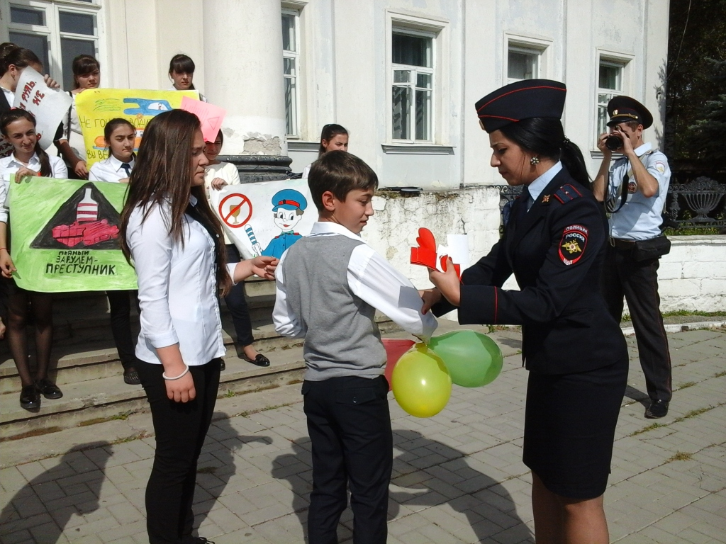
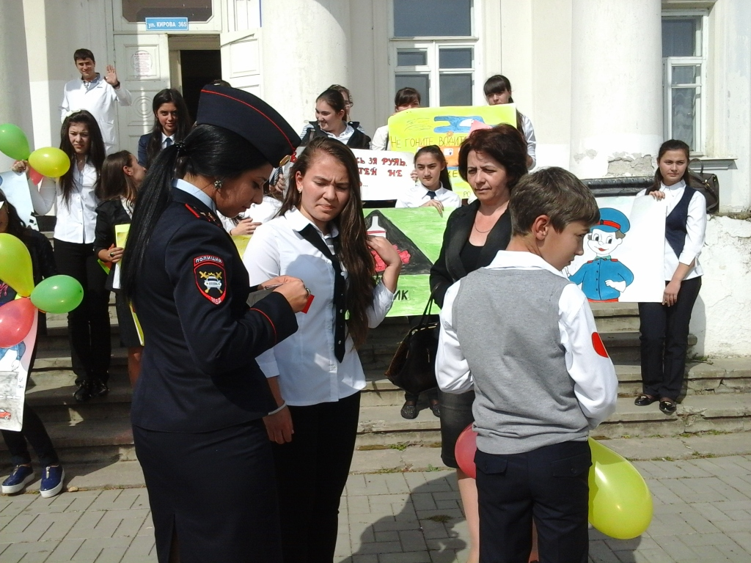 | 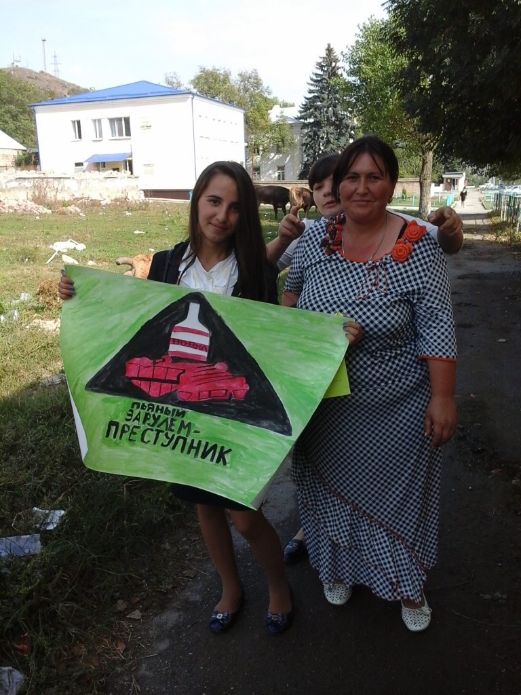
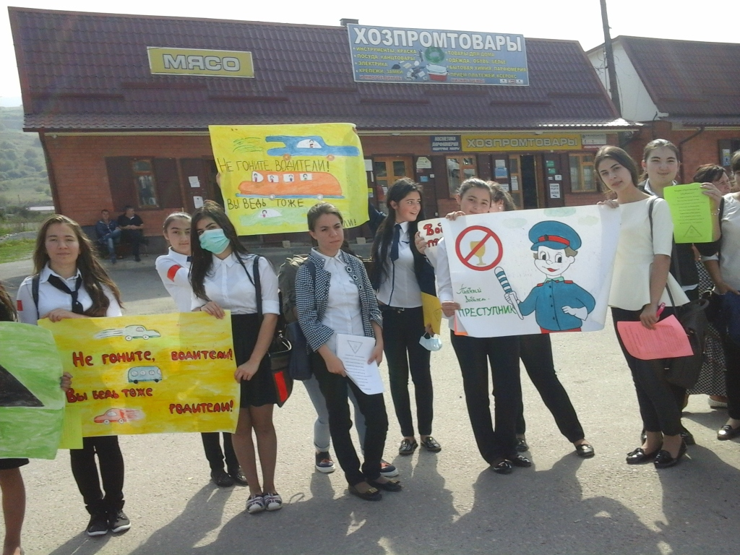 | 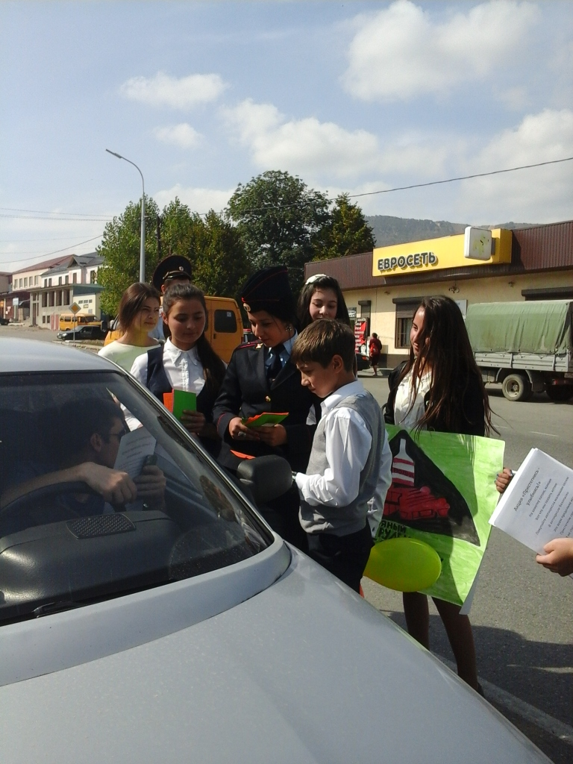
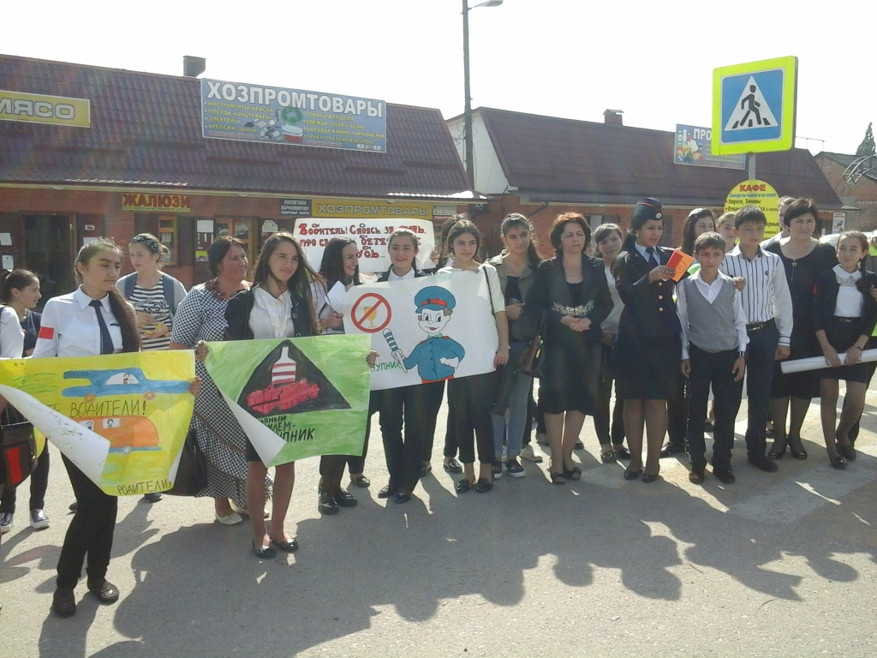 | 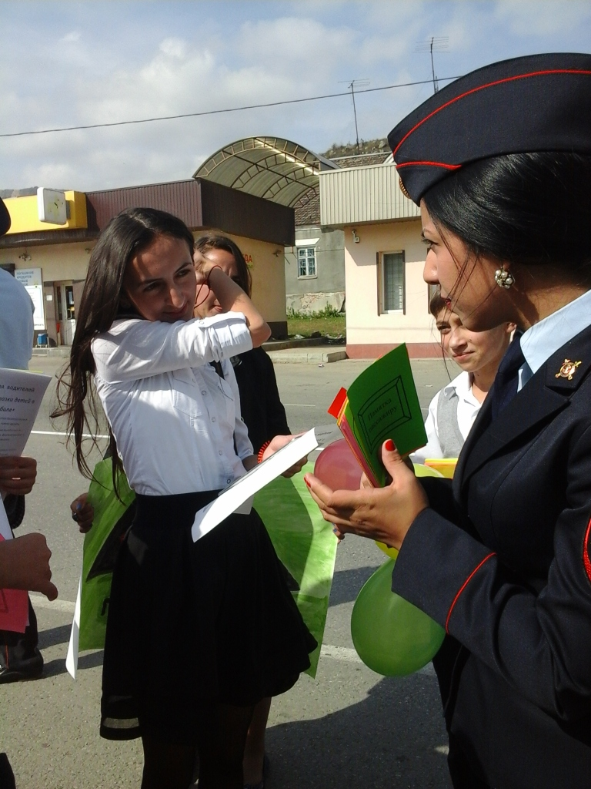
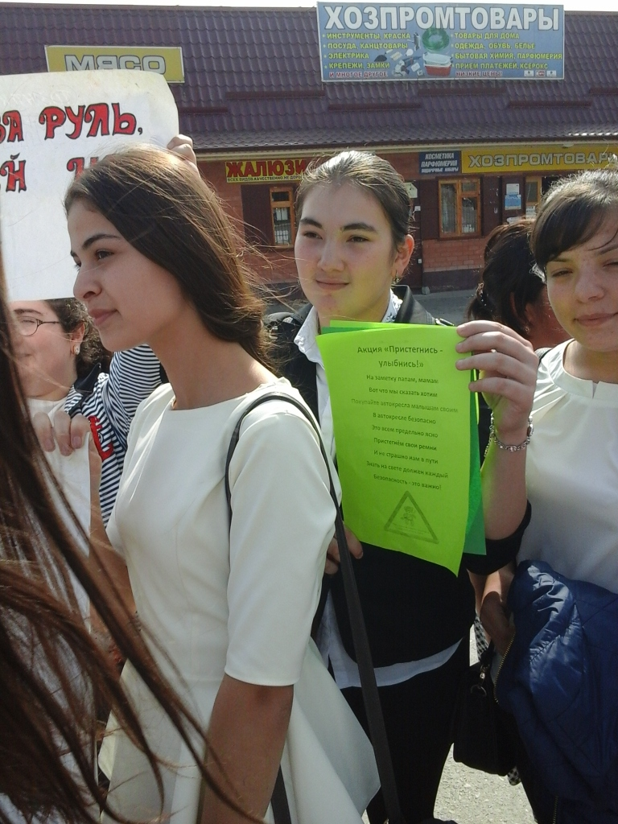 | 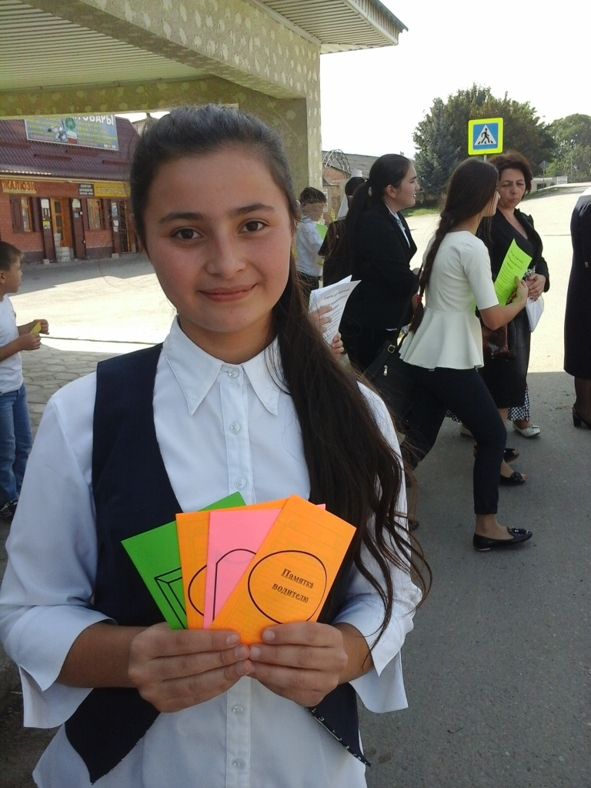

Заместитель директора по воспитательной работе- Абитова М.Б.

